# Innlevering 1- Konseptmodell

Innhold

Innledning 2

Behovsanalyse 3

*Målgrupper* 4

*Brukerkarakteristikk* 4

*Behov og krav* 5

Modell/Navigasjon 6

Videre utvikling 7

Kilder 8

# Innledning

*“Studentkafeene driver 50 serveringssteder ved Universitetet i Oslo og 10 høgskoler i Oslo og Akershus. Studentkafeenes kafeer, kaffebarer, puber og restauranter har til sammen over 7000 sitteplasser og tilbyr studenter og ansatte et stort utvalg av mat og drikke i trivelige omgivelser”(*[*www.sio.no*](http://www.sio.no)*).* Noen av kafeene tilbyr ”Dagens Middag”, og i sammenheng med dette tilbudet tilbyr de et klippekort hvor kunder får middagen til en billigere pris ved bruk av kortet.

InforMATeket er Norges Informasjonsteknologiske Høgskole´s kantine som brukes av både studenter og ansatte. Adam og Eva frisørskole bruker også denne kantinen. Her selges alt fra godteri til ”Dagens Middag”, men ikke minst kaffe. Man betaler per dags dato 14 kr for liten kopp, og 18 kr for stor kopp. Det finnes et tilbud hvor du kjøper et kaffekrus for 29 kr i kantinen, og etter dette får du fylt denne med kaffe for 11 kr.

Kaffen i kantinen er filterkaffe fra kanne. Kaffemaskinen hvor man egentlig skal kunne lage seg en cappuchino er kjent for å ikke fungere, så filterkaffen oppleves stadig som forholdsvis dyr. Likevel er det viktig for mange å få i seg en kopp med kaffe om morgenen og da blir ofte kantinen det nærmeste stedet for umiddelbart inntak.

Kaffekort er noe som kiosker som 7Eleven, Deli De Luca o.l tilbyr. De fleste bruker fortsatt papirversjonen av kaffekortet, men 7Eleven har allerede implementert dette i sin applikasjon.

Med applikasjonen vil vi ha mest fokus på kaffekortet, men også ha med Ukens Meny som er en meny InforMATeket tilbyr hver uke med 5 forskjellige retter hver dag. Denne oppdateres hver uke i applikasjonen med priser og annen info.

Siden vi går på en IT-høyskole føler vi at det mangler moderne teknologier som mulighet for digitale kaffekort på skolen.

# Behovsanalyse

Vår applikasjon skal inneholde tre hovedelementer:

* Kaffekort
  + Vi ønsker å lage en avtale med skolens kantine, InforMATeket, om at studenter og ansatte ved NITH skal kunne få hver femte kaffe gratis gjennom vår applikasjon.
  + Dette vil gjøre kaffen litt billigere for studenter og ansatte, spesielt med tanke på priser og tilgjengelighet som nevnt i innledningen.
  + Hver gang man kjøper en kopp kaffe/te i kantina får man et digitalt stempel inne i applikasjonen. Dette skjer ved at kantinepersonalet skanner strekkoden på kaffekortet.
* Ukens meny for kantina.
  + Her oppdateres menyen hver uke slik at brukerne kan sjekke hva som er varmretten den dagen, før de eventuelt går til kantina for å handle.
  + Det skal også stå priser på disse rettene, hektopris og lignende inne på denne siden.
* Åpningstider
  + Oversikt over kantinas åpningstider.
  + Dette er en viktig funksjon da vi ofte har observert elever som kommer til kantina for å handle etter stengetid. Ved å ha muligheten til å se åpningstidene på telefonen, kan brukeren lettere planlegge dagen og sørge for å få handlet rasjoner for resten av skoledagen før kantina stenger kl. 14:00.

Åpningstider og ukens meny er informasjon vi tror brukerene av applikasjonen er interessert i å vite før de eventuelt går til kantina.

### *Målgrupper*

Primærgruppe

* Studenter ved NITH.

Sekundærgruppe

* Ansatte ved NITH.

Tertiærgruppe

* Studenter ved Adam og Eva og andre.

### *Brukerkarakteristikk*

#### Primærmålgruppe

Alder:

* Brukere i primærmålgruppe; 19 – ca 35år det er mulig noen studenter er eldre enn dette også, men det er et fåtall.

Erfaring:

* Det er sannsynlig at de fleste vil være svært vante med å bruke mobil applikasjoner da de studerer på en IT skole og de aller fleste på skolen ser ut til å ha en smartphone.

**Sekundærmålgruppe**

Alder:

* Brukere i primærmålgruppe; 25 år – pensjonsalder.
* Hovedsakelig lærere innen for IT, men også andre administrative stillinger på NITH

Erfaring:

* Også denne gruppen anses får å være svært vante med mobile applikasjoner, da de fleste innenfor denne gruppen er IT interesserte og mest sannsynlig har brukt mobile applikasjoner og smartphone ofte.

**Tertiærmålgruppe**

Alder:

* Brukere i tertiærmålgruppe; 19 år og oppover.

Erfaring:

* Veldig mange i dagens samfunn har en smartphone, men det er allikevel tenkelig at denne gruppen kan ha noe mindre erfaring med dette enn de to ovenforstående gruppene. Det er derfor viktig for denne gruppen at applikasjonen er lett og navigere med tydelige meny valg.

### *Behov og krav*

Hovedsakelig vil nok alle brukergruppene ha noen av de samme behovene og bruksområdene for denne applikasjonen:

* Kaffekort (hver 5. kaffe gratis)
* Åpningstider
* Ukens meny av varmretter.

Språk:

* Norsk, bokmål

Nettstandarder:

* Appen vil i første omgang utvikles for Apple’s iOS, det vil si at den hovedsakelig utvikles for iPhone i første omgang.

Andre maskinkrav:

* Apple iPhone med iOs/iPad.

# Modell/Navigasjon

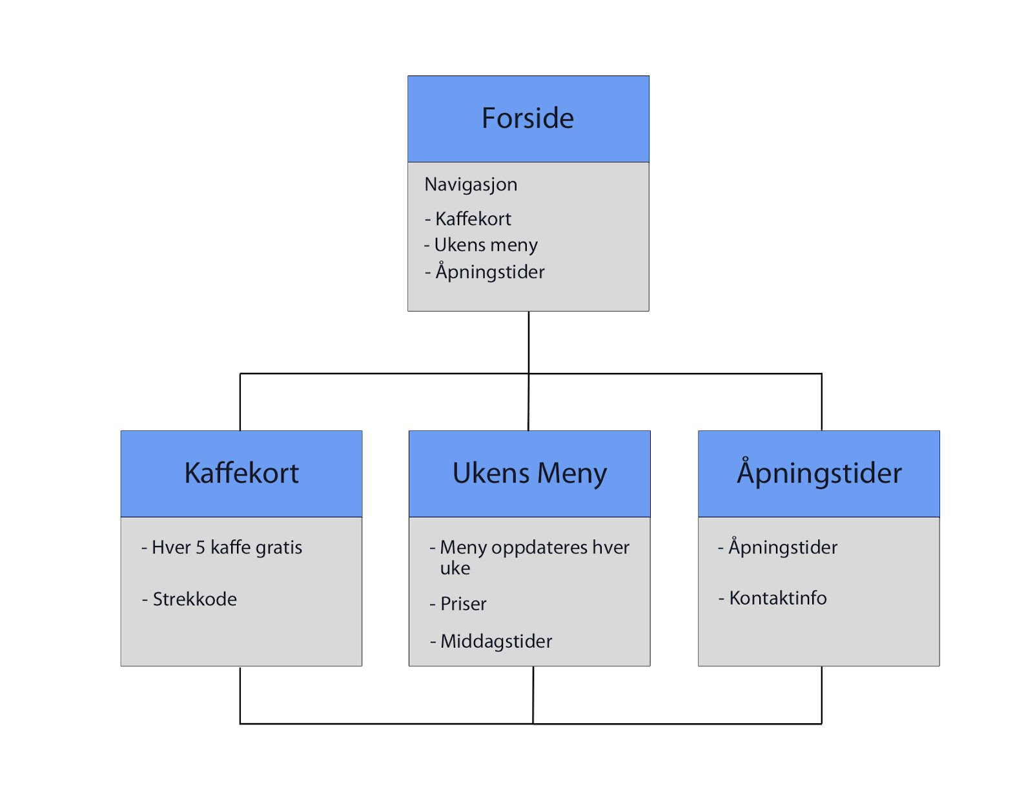

Figur -Sitemap for applikasjon

Forsiden skal ha en navigasjon med tre linker videre. Disse er «Kaffekort», «Ukens meny» og «Åpningstider». Når man trykker seg videre til en av undersidene, kommer det en liten navigasjon nederst. Her kan bruker navigere seg tilbake, eller til en av de to andre undersidene.

**Hjem(Forside)**

* Meny med tre valg
  + Kaffekort
  + Ukens Meny
  + Åpningstider

**Kaffekort**

* Strekkode som leses av hver gang den aktuelle personen kjøper en kaffe
* Den femte kaffen er gratis
* Ikoner som krysses av etter hvert som kaffekortet leses av i kantinen. Når den femte kaffen er lest av, resettes kortet.

**Ukens Meny**

* InforMATeket´s middags-meny som oppdateres hver uke
* Informasjon om middagstider og priser

**Åpningstider**

* InforMATeket´s åpningstider
* Adresse og telefonnummer

# Videre utvikling

Utover vår grunnide til kaffekort-applikasjonen kunne vi tenkt oss å senere implementert en løsning for middagskort til kantina også. Dette fordi det da blir rimeligere å kjøpe maten som er på ukemenyen. Middagsklippekort finnes allerede i papirformat, hvor studenten kan få 5kr rabatt per middag om man kjøper klippekort for 450kr. Dette er en rabattavtale som kunne vært forbedret og implementert inn i vår applikasjon.

Om vi skulle uviklet vår ide ytterligere, hadde vi ønsket å lage tilsvarende tjeneste for andre smarttelefoner også.

# Kilder

Studentsamskipnaden i Oslo og Akershus(2012): Studentkafeene. Tilgjengelig fra: http[://www.sio.no/wps/portal/!ut/p/c5/04_SB8K8xLLM9MSSzPy8xBz9CP0os3gDfwNvJ0dTP0NXAyNDA38TC3cDKADKR2LKmyDk8esOB9mHXz9YHgdwNND388jPTdUvyI0wyDJxVAQAZOGU5A!!/dl3/d3/L0lDU0lKSWdrbUEhIS9JRFJBQUlpQ2dBek15cXchLzRCRWo4bzBGbEdpdC1iWHBBRUEhLzdfME8wS0JBNU4xRTBNSDJWMzVQMDAwMDAwMDAvMHFQd1ExMTMzMDAyMQ!!/?WCM_PORTLET=PC_7_0O0KBA5N1E0MH2V35P00000000000000_WCM&WCM_GLOBAL_CONTEXT=/wps/wcm/connect/migration/sio/mat+og+drikke/om+oss+studentkafeene](http://www.sio.no/wps/portal/!ut/p/c5/04_SB8K8xLLM9MSSzPy8xBz9CP0os3gDfwNvJ0dTP0NXAyNDA38TC3cDKADKR2LKmyDk8esOB9mHXz9YHgdwNND388jPTdUvyI0wyDJxVAQAZOGU5A!!/dl3/d3/L0lDU0lKSWdrbUEhIS9JRFJBQUlpQ2dBek15cXchLzRCRWo4bzBGbEdpdC1iWHBBRUEhLzdfME8wS0JBNU4xRTBNSDJWMzVQMDAwMDAwMDAvMHFQd1ExMTMzMDAyMQ!!/?WCM_PORTLET=PC_7_0O0KBA5N1E0MH2V35P00000000000000_WCM&WCM_GLOBAL_CONTEXT=/wps/wcm/connect/migration/sio/mat+og+drikke/om+oss+studentkafeene) (besøkt 06.09.12)